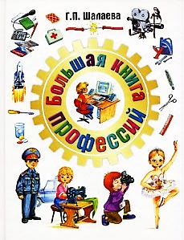
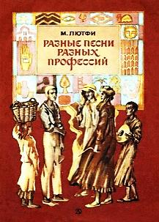
Лютфи, М. М. Разные песни разных профессий : [для мл. шк. возраста] / Мохаммед Мунзер Лютфи. - Москва : Детская литература, 1987. – 16 с., ил.
Мохаммед Лютфи - сирийский поэт. В книгу вошли несколько стихотворений о людях разных профессий. Автор находит романтику в самых обычных профессиях: строителя, кузнеца, пожарника, пекаря, столяра, хлебороба, и даже уборщика.

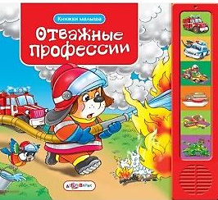
Отважные профессии : [для чтения взрослыми детям / стихи В. Соколова; худож. С. Хушану]. - Москва : Азбукварик, 2011. - [12] с. со звуковым модулем : цв. ил. - (Книжки малыша).
Книжка расскажет малышу о самых отважных профессиях: моряка и пилота, гонщика и танкиста, пожарного и милиционера. А нажимая на кнопочки, можно услышать звуки машин, на которых они работают.

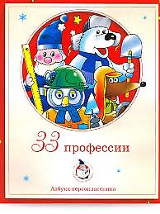
33 профессии : Азбука первоклассника: [для мл. шк. возраста : 6+] / стихи А. Усачёва ; худож. Владимир Уборевич-Боровский. - Москва : Дрофа-Плюс, 2008. - 61,[2] с. : цв. ил. - (Библиотека Никельки)
В алфавитном порядке в книге представлены профессии людей, работающих в компании «Норильский никель». Забавные рисунки и фотографии дополняют описания особенностей каждой специальности. Профессии в книге представляет в стихах детский писатель Андрей Усачев.
Шалаева, Г. П. Большая книга профессий : [для мл. школьного возраста] / Г. П. Шалаева. - Москва : АСТ, 2010. - 239 с. : ил.
В книге вы найдете подробное описание профессий в том числе, и очень современных, таких как – банкир, бизнесмен, дизайнер, юрист, эколог. Из этой книги вы узнаете, что профессии бывают разные и все они достойны уважения! Книга прекрасно иллюстрирована, в доступной и увлекательной форме рассказывает о самых нужных и интересных профессиях.

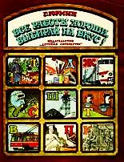
Юрмин Г. А. Все работы хороши, выбирай на вкус : [для мл. шк. возраста] / Георгий Юрмин. – Москва : Детская литература, 1986. – 61 с., ил.
Замечательная "азбука профессий" для младших школьников. На каждую букву алфавита названа профессия и к ней - довольно большая сопровождающая статья с иллюстрациями. От агронома и балерины до ямщика.

Мы надеемся, что хотя бы одна из профессий, представленных в этих книгах, вызовет у вас интерес.
Приятного чтения!

Рекомендательный список подготовила: С. А. Шмелёва, гл. библиограф ЦДБ
Ответственный за выпуск: Пирогова Е.А. заместитель директора МБКПУ
«Печенгское МБО» по работе с детьми.
МБКПУ «Печенгское межпоселенческое
библиотечное объединение»
Очень интересные

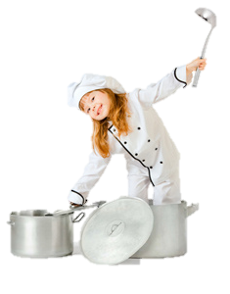

разные
профессии

Книги для детей
о профессиях

Рекомендательный список

ЦДБ, пос. Никель

2017 год
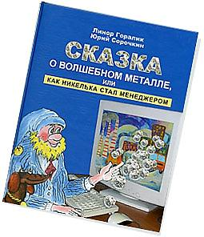
Профессия - это любимое дело, которое выбирается один раз и на всю жизнь. Но как бывает тяжело выбирать! Ведь и врачом хочется стать, и водителем, космонавтом и водолазом, учителем и артистом. Профессий - огромное количество. Как в них разобраться? В представленных книгах вы найдете информацию о разных профессиях. Мы надеемся, что эти книги помогут вам раскрыть себя и использовать свои способности в деле, необходимом людям.

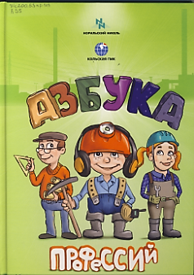
Азбука профессий [Текст] : для мл. шк. возраста / стихи : Лев Изкиров ; рис. Михаил Петрийчук. – Москва : [б. и.], 2013. – 62 с. : ил.
Книга рассказывает в основном о профессиях работников компании «Норильский никель», связанных с добычей руды и производством металла. Эту азбуку помогали делать люди разных профессий – взрывники, геологи, инженеры, литейщики, экологи и многие другие.

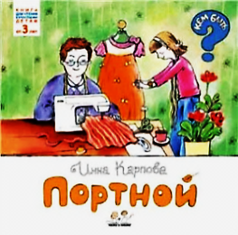
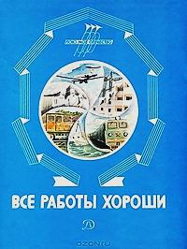
Все работы хороши [Текст]: стихи и рассказы [для младшего школьного возраста]. - Москва : Детская литература, 1986. – 56 с. : ил.
Эта книга – сборник стихов и рассказов о профессиях. В него вошли произведения всем известных авторов. Книга познакомит вас с простыми и необычными профессиями: полярник, лесничий, кузнец, сплавщик, смотритель маяка, инженер, диспетчер, комбайнёр, монтёр.
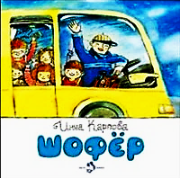
Горалик, Л. Сказка о волшебном металле, или Как Никелька стал менеджером [Текст] / Линор Горалик, Юрий Сорочкин; Норильск. никель. - Москва : Новое лит. обозрение, 2004. - 79 с. : ил.
Сказка о приключениях Лизы, Вити, таксы Баси и гнома Никельки. Вы станете участником путешествий волшебного металла. Удивительные приключения помогут вам познакомиться с профессиями компании «Норильский никель».

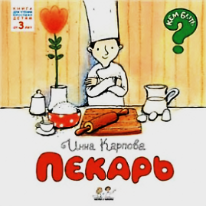
Карпова, И. В. Пекарь [Текст] : детям от 3 лет / Инна Карпова ; худож. Диана Лапшина. - Москва : Фома : Никея, 2011. - 27,[4] с. : цв. ил. - (Кем быть?)
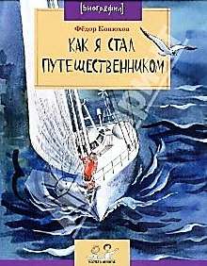
Кто печёт хлеб, как и из каких продуктов? Какие виды хлеба едят народы мира? Как правильно обращаться с хлебом? Эта книга расскажет вам о профессии пекаря и об одном из главных для человечества продуктов.
Карпова, И. В. Портной [Текст] : детям от 3 лет / Инна Карпова ; худож. Диана Лапшина. - Москва : Фома : Никея, 2012. - 31 с. : цв.ил. - (Кем быть?)
Увлекательный рассказ в картинках о том, откуда берётся наша одежда. Что нужно портному для работы? Из чего делают ткань и как шьют одежду на фабрике? Какую одежду носят народы разных стран? Здесь есть даже мировая история моды? И всё это в простом и доступном изложении.
Карпова, И. В. Шофёр [Текст] : детям от 3 лет / Инна Карпова ; худож. Диана Лапшина. - Москва : Фома : Никея, 2012. - 27,[4] с. : цв. ил. - (Кем быть?)
Эта книга непременно станет любимой у мальчишек! В ней показано назначение всех приборов, рычагов, педалей автомобиля, а так же говорится о том, как люди передвигались в древности, как ухаживать за машиной и какие бывают знаки дорожного движения.
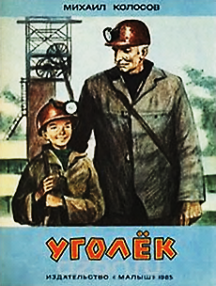
Колосов, М. М. Уголек [Текст] : для мл. шк. возраста /- Москва : Малыш, 1985. – 32 с., ил.
Рассказ о работе шахтеров. Вся Артемкина родня - и дед, и прадед, и прапрадед - шахтеры. Однажды дедушка повел внука на шахту. Мальчик увидел клеть, узнал, что такое "курятник", понял, как с помощью мощных машин люди уголь добывают.

Конюхов, Ф. Ф. Как я стал путешественником [Текст] : для мл. шк. возраста / Фёдор Конюхов. - Москва : Фома, 2012. - 22, [2] с. : цв. ил. - (Настя и Никита).
Автор книги, знаменитый путешественник Федор Конюхов совершил несколько кругосветных плаваний на яхте. Он рассказывает о том, как с детства готовился стать путешественником, какие знания и опыт приобрел, какие приключения пережил, открывает читателю невыдуманный и прекрасный мир природы.

